Jueves
09
de diciembre

Tercero de Primaria
Ciencias Naturales

¿Qué es un omnívoro?

Aprendizaje esperado: Identifica distintas formas de nutrición de plantas y animales y su relación con el medio natural.

Énfasis: Identificar qué es un omnívoro. Ejemplos de omnívoros.

¿Qué vamos a aprender?

Identificarás qué es un omnívoro y ejemplos de omnívoros.

Ayer comenzamos un tema muy interesante, relacionado con el tipo de alimento que consumen los animales y ciertas características que presentan.

El tipo de animales en los cuales nos centramos un poco más el día de ayer fueron los que se alimentan de la carne de otros. ¿Recuerdas cómo se les llama?

Este tipo de animales se les llama carnívoros.

Un ejemplo de animales carnívoros son el león, el oso hormiguero, el tigre, entre algunos otros.

El día de hoy conocerás a otro grupo de animales que se alimentan de varias cosas, no solo de carne, y por esta razón se les llama de una manera muy particular.

Todos sabemos de quien se trata “El ser humano” y su alimentación es muy variada, aunque algunos tratamos de seguir al pie de la letra el Plato del Bien comer y comemos de todo de manera equilibrada.

En caso de tener dudas sobre el tema, es importante que consultes tu Libro de Texto de 3° Ciencias Naturales para enriquecer lo aprendido.

https://libros.conaliteg.gob.mx/20/P3CNA.htm

O bien, otros libros que tengas en casa o investigar en internet con ayuda de papá o mamá.

¿Qué hacemos?

¿Te acuerdas cómo identificamos un carnívoro el día de ayer? ¿Cuáles fueron las características que nos permitieron identificarlo?

Fue la forma de los dientes y las garras, por ejemplo, aunque a lo largo de la clase vimos otras estrategias.

Pues, porque son unas de las más evidentes, vamos a usar la forma de los dientes.

Observa estas imágenes:

Cráneos de carnívoro y omnívoro.

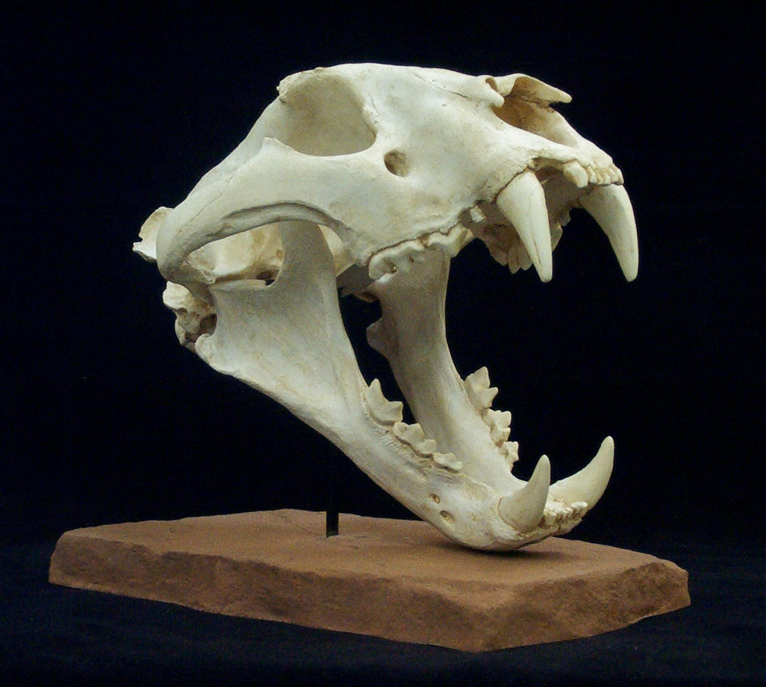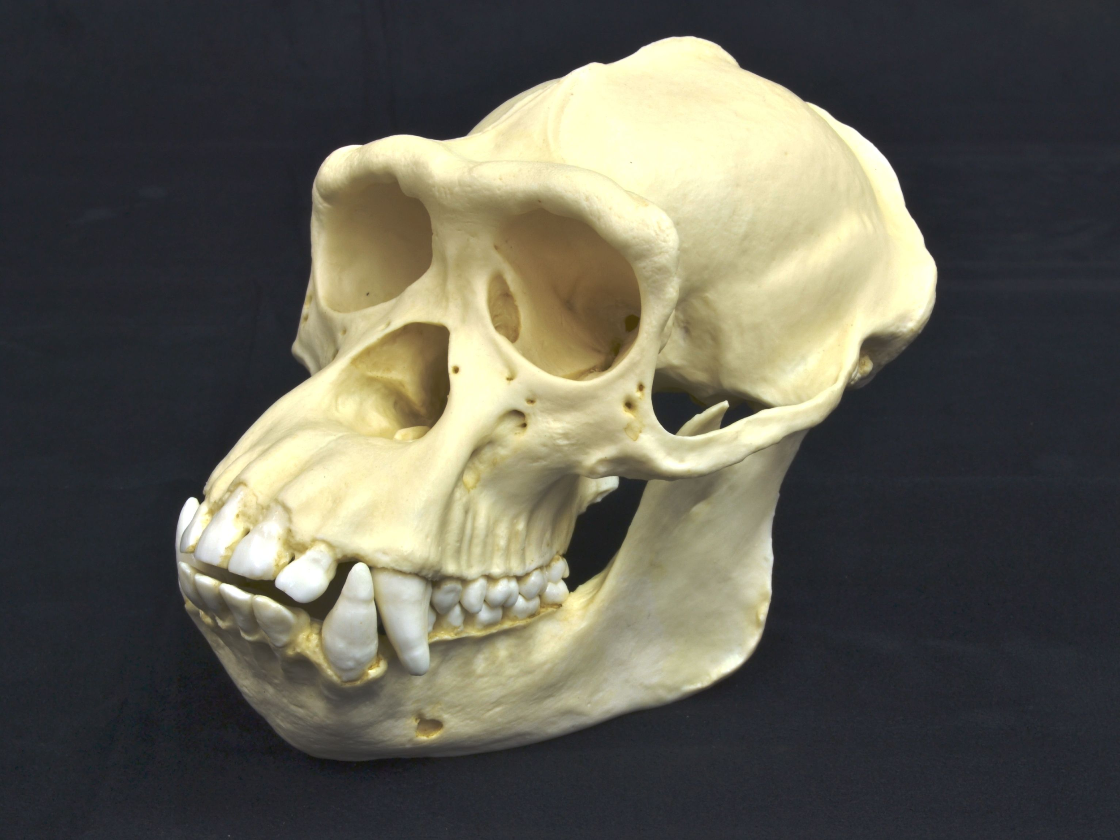

¿Qué diferencia encuentras entre los dientes de estos dos organismos?

Primero, el tamaño de los colmillos; los de la izquierda son más grandes, además el resto de los dientes son de forma puntiaguda. En cambio, el de la derecha tiene colmillos grandes pero el resto de los dientes tiene una forma diferente, se me hace un poco conocida, no sé dónde la he visto antes.

Es muy conocida, bueno, pero primero dime, según las características que vimos anteriormente, ¿Identificas cuál pertenece a un carnívoro?

Definitivamente el de la izquierda, los colmillos son mucho más grandes y todos sus dientes son afilados.

Te estás volviendo un gran observador de los seres vivos. El cráneo de la izquierda es de un tigre de bengala y el de la derecha es el de un chimpancé. Su dentadura y la nuestra son parecidas, por eso pensaste que ya la conocías, vamos a ver cómo es y cómo se relaciona con lo que comemos.

Bueno acabamos de platicar que nosotros, los seres humanos podemos comer de todo.

Te voy a mostrar unas imágenes de nuestra dentadura en las que podemos identificar los diferentes tipos de dientes.

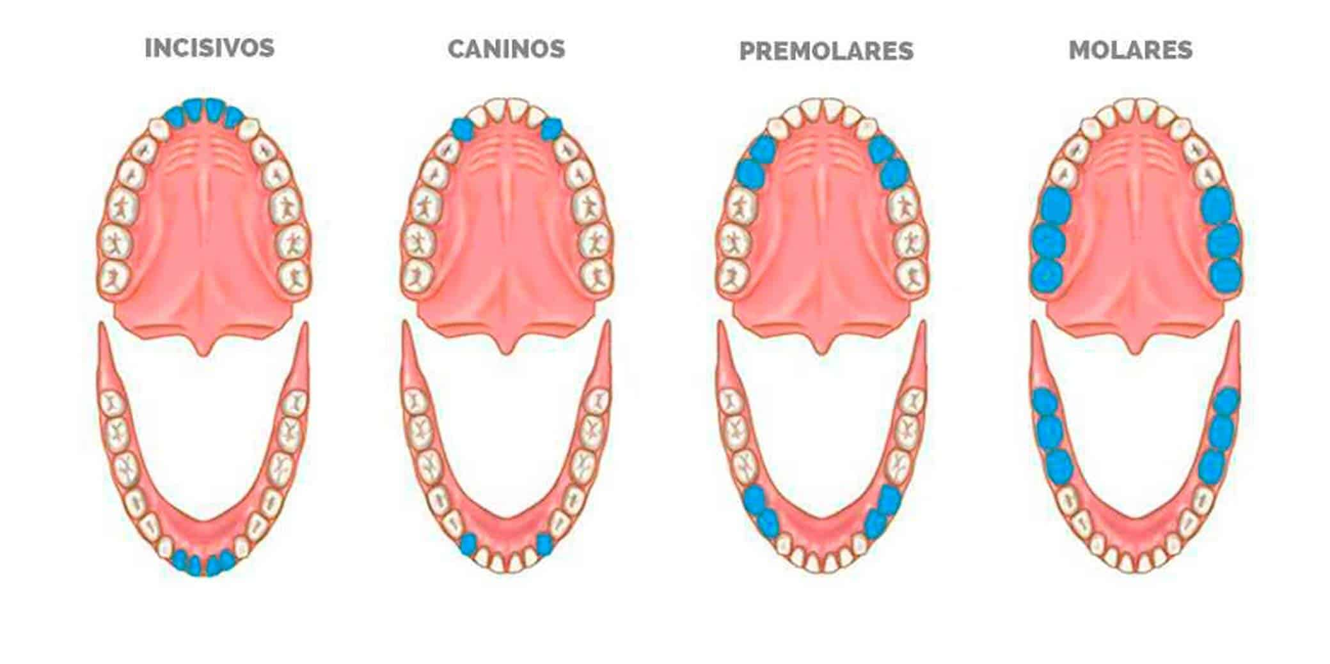

Junto con un modelo de la dentadura humana analizaremos la función de cada tipo de diente.

Vamos a comenzar con los dientes de enfrente, se llaman incisivos, utilicemos nuestro modelo para darnos una idea:

¿Qué características tiene? ¿A qué te recuerda? ¿Para qué los usarías?

Son delgados y cuadrados, hace alusión a un cuchillo que corta la comida, sí, de hecho, se usan para “cortar” un pedazo de manzana cuando la muerdo.

Pues para observar mejor cómo funcionan los dientes incisivos vamos a cortar una manzana con un cuchillo, como puedes ver un cuchillo es una hoja fina que divide la fruta.

Ahora veamos los caninos:

Tienen forma de un pico, grueso en la base y delgado en la punta. Este me recuerda a un cuchillo, pero cuando lo usamos con un tenedor y con los dos desgarramos la comida. Se usan para desgarrar la comida, por eso los carnívoros tienen tantos colmillos.

Para observar cómo funcionan, utilicen dos tenedores y otra manzana, ahí claven dos tenedores y cada uno lo llevan en la dirección contraria, otra vez metan los tenedores y hagan el mismo movimiento, si se fijan terminan deshaciendo la manzana, pero no se corta con precisión como con el cuchillo, más bien desgarramos.

Y los últimos son los molares y premolares.

Los últimos son como cubos igual de anchos que altos. Éste no me recuerda a nada, pero sé que cuando comemos nos sirve para moler la comida.

Vamos a usar otra vez una manzana y un “apachurrador de papas” como el que usamos para hacer puré. Cómo podemos ver, este nos ayuda a moler la comida que ya cortamos o desgarramos con los incisivos y caninos.

Con este tipo de dentadura podemos comer tanto plantas, como carne, porque unos dientes nos permiten cortarla, otros rasgarla y otros molerla.

Esta característica nos hace organismos exitosos porque podemos desarrollarnos en diferentes ambientes y aprovechar los recursos que hay en ellos.

A este grupo de animales se les llama:

- OMNÍVOROS

Los omnívoros son los que se alimentan de carne, frutos y vegetales. ¿Entonces eso quiere decir que los seres humanos somos omnívoros?

El ser humano es un animal omnívoro porque puede comer de todos los tipos de alimentos. Por eso, al igual que nosotros, el resto de animales omnívoros son muy adaptables a distintas condiciones, ya sean de ambiente o de espacio, relacionadas con la obtención de los alimentos o con la forma en la que escapan de sus posibles cazadores. Los animales omnívoros pueden ser tanto cazadores como presas.

Ahora lo mejor de esta semana es que vamos a identificar muchos animales omnívoros.

En el grupo de los peces, el pez payaso, el bacalao o las escurridizas morenas pueden alimentarse de plantas marinas, así como de animales pequeños.

En el caso de las aves encontramos a las gaviotas, las gallinas, los cuervos o los avestruces, que pueden consumir ambos tipos de alimentos, las aves son muy versátiles, pues comen un poco de todo.

En los reptiles tenemos el caso de las iguanas y las tortugas marinas.

Los mamíferos son los omnívoros más comunes, encontramos ejemplos como el cerdo, los osos, los erizos o los mapaches, que a veces consumen basura humana ya que suele basarse en una mezcla de restos de diferentes nutrientes.

Para terminar, me gustaría que habláramos de un animal en especial. Te voy a dar unas pistas:

- Es el único marsupial ¡En toda América! ¿Sabes que es un marsupial? Son animales que una vez que nacen, terminan su gestación en un “saco” especialmente diseñado para ello.
- También, son animales inmunes a la rabia.
- ¿Sabes de qué animal te estoy hablando?

Son los increíbles Tlacuaches, también llamados zarigüeyas.

Y si lo que te cuento no fuera suficiente para sorprenderte sobre lo singulares que son, también puedo decirte que son una especie que ayuda a controlar plagas de insectos en el ecosistema donde se encuentra. En otras palabras, son muy importantes para mantener el equilibrio del lugar donde viven.

En el programa se presentará una cuenta cuentos donde escucharás una leyenda sobre este increíble marsupial.

Si te es posible consulta otros libros y comenta el tema de hoy con tu familia. Si tienes la fortuna de hablar una lengua indígena aprovecha también este momento para practicarla y platica con tu familia en tu lengua materna.

¡Buen trabajo!

Gracias por tu esfuerzo.

Para saber más:
Lecturas

https://www.conaliteg.sep.gob.mx/

